Приложение

Описание местоположения границ публичного сервитута

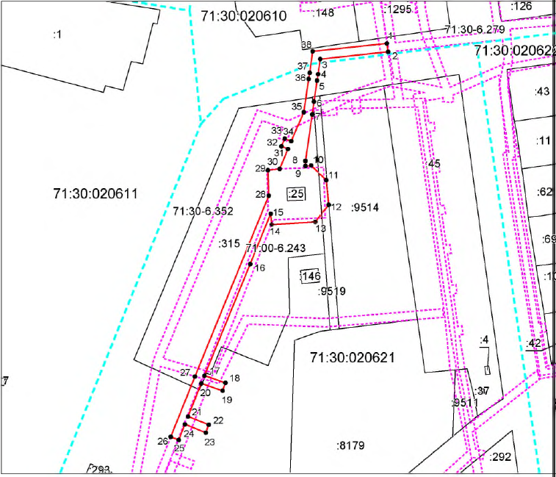
Масштаб 1:1500

Условные обозначения:
 | - граница публичного сервитута
 | - установленная граница муниципального образования
 | - установленная граница населенного пункта
 | - граница земельного участка
 | - характерная точка границы публичного сервитута
:68 | - кадастровый номер земельного участка
71:30:050107 | - номер кадастрового квартала

Ведомость координат поворотных точек

@ 134309
Обозначение характерных точек границ | Координаты. м
Обозначение характерных точек границ | X | Y
1 | 742518,90 | 259382,73
2 | 742514,94 | 259383,28
3 | 742511,51 | 259351,34
4 | 742504,43 | 259350,41
5 | 742501,45 | 259349,85
6 | 742491,45 | 259348,43
7 | 742485,41 | 259347,57
8 | 742463,45 | 259344,45
9 | 742461,04 | 259344,42
10 | 742461,34 | 259347,05
11 | 742454,38 | 259354,19
12 | 742442,75 | 259355,33
13 | 742434,76 | 259349,02
14 | 742433,48 | 259328,56
15 | 742438,59 | 259328,04
16 | 742414,84 | 259318,37
17 | 742362,20 | 259296,92
18 | 742358,78 | 259306,74
19 | 742355,00 | 259305,42
20 | 742358,48 | 259295,43
21 | 742342,88 | 259289,21
22 | 742338,99 | 259298,95
23 | 742335,28 | 259297,47
24 | 742339,16 | 259287,72
25 | 742331,83 | 259284,80
26 | 742333,29 | 259281,07
27 | 742361,75 | 259292,42
28 | 742447,09 | 259327,18
29 | 742459,05 | 259326,73
30 | 742459,68 | 259332,31
31 | 742469,12 | 259336,16
32 | 742470,38 | 259333,10
33 | 742474,08 | 259334,63
34 | 742472,8 | 259337,71
35 | 742486,51 | 259343,69
36 | 742502,10 | 259345,90
37 | 742505,06 | 259346,46
38 | 742515,23 | 259347,81
1 | 742518,9 | 259382,73

